TEMUAN MEGALITIK DI KABUPATEN WAJO, SULAWESI SELATAN
Megalithic Remains in Wajo, South Sulawesi

Hasanuddin
Balai Arkeologi Sulawesi Selatan - Indonesia
Jl. Pajjaiyyang No. 13 Sudiang, Makassar
udin.balar@gmail.com

Abstract
Wajo in South Sulawesi is a region that has been known have findings from Islamic period, so it tends to be categorized as an area that civilization started around the 17th century AD. Research in Wajo intended to get an overview of distribution and development of the megalithic period in Wajo, which also known as the beginning of civilization. In it’s achieving, the survey method used to determine the distribution of megalithic synchronization and also excavations conducted at the Cilellang site to reveal the variability of finds in the cultural layers and development of the megalithics in diachronic. Obtained a description of the research, Cilellang, Tobattang and Allangkanange megalithic sites developed since 13th until 15th century AD in the southeast of Tempe Lake. Agricultural activity is the main livelihood that marked by 36 mortar stone finds on all three sites. Those three sites can also give an overview of the hierarchy of Allangkanange settlements that may have high social strata, because it has the most extensive sites, archaeological remains of a more varied and a higher location. Probably Allangkanange is the administrative center of Tobattang and Cilellang sites.

Keywords: megalithic site hierarchy, settlements

Abstrak
Kabupaten Wajo di Sulawesi Selatan merupakan daerah yang selama ini diketahui memiliki temuan-temuan masa Islam, sehingga cenderung dikategorikan sebagai daerah yang memulai peradabannya sekitar abad ke-17 Masehi. Penelitian di Wajo dimaksudkan untuk memperoleh gambaran mengenai distribusi dan masa perkembangannya megalitik di Wajo, yang juga dapat menandai awal peradabannya. Dalam pencapaiannya, digunakan metode survei untuk mengetahui distribusi megalitik secara sinkronis dan dilakukan ekskavasi di situs Cilellang untuk mengetahui variabilitas temuan dalam lapisan budaya dan masa perkembangan megalitik secara diakronis. Dari penelitian diperoleh gambaran bahwa situs Cilellang, Tobattang dan Allangkanange merupakan situs megalitik yang berkembang sejak abad ke-13 hingga abad ke-15 M di wilayah sebelah tenggara Danau Tempe. Aktivitas pertanian merupakan mata pencaharian pokok ditandai dengan temuan 36 lumpang batu pada ketiga situs tersebut. Ketiga situs juga dapat memberi gambaran secara hirarki, yaitu situs Allangkanange mungkin mempunyai strata sosial permukiman yang tinggi, karena memiliki luas situs paling besar, tinggalan arkeologi yang lebih bervariatif dan lokasi yang lebih tinggi. Mungkin saja situs Allangkanange adalah pusat pemerintahan dari situs Cilellang dan Tobattang.
Kata kunci: megalitik, hirarki situs, permukiman

PENDAHULUAN
Kabupaten Wajo merupakan salah satu kabupaten di Provinsi Sulawesi Selatan dengan ibukota Sengkang, terletak sekitar 242 km dari kota Makassar, dapat ditempuh sekitar empat jam dengan menggunakan roda dua maupun roda empat. Secara geografis, Kabupaten Wajo terletak pada koordinat antara 30º 39’ sampai 4º 16’ Lintang Selatan dan 119º 53’ sampai 120º 27’ Bujur Timur dengan luas wilayah mencapai 2.506,19 Km². Wajo terletak di antara kabupaten lain, yaitu di sebelah utara Kabupaten Luwu dan Kabupaten Sidrap; di sebelah selatan Kabupaten Soppeng dan Bone; di sebelah timur Teluk Bone dan di sebelah barat Kabupaten Soppeng dan Sidrap.
Penelitian ke arah rekonstruksi sejarah kebudayaannya telah banyak dilakukan, baik dari kalangan peneliti, akademisi, maupun dari kalangan mahasiswa arkeologi dan sejarah dalam rangka penulisan skripsi. Para mahasiswa yang telah meneliti dalam rangka penulisan skripsi di antaranya Akin Duli (1988 dan 2010); Hamris (1990); Nurhikmah (1995). Sementara itu dari kalangan peneliti yang telah melakukan penelitian di antaranyta Hadimulyono, et al (1985) dan Kallupa (1987).
Penelitian arkeologi oleh David Bulbeck et al (2008; 2009), Ian Caldwell (1995) dan Bahru Kaluppa (1987) telah cukup banyak menambah pengetahuan kita tentang masa pra-Islam di Sulawesi Selatan. Kebanyakan dari penelitian ini bersandar pada analisis statistik terhadap fragmen keramik yang dikumpulkan dari permukaan bekas permukiman atau pada situs-situs ritual. Hasil analisis tersebut dapat merekonstruksi sejarah kependudukan dari populasi orang-orang yang bermukim pada daerah-daerah yang diteliti, yakni di daerah-daerah bekas kerajaan Bugis dan Makassar, Sulawesi Selatan, selama masa beberapa ratus tahun (Caldwell, 1995; Bulbeck, et al, 2000).
Dari kalangan sejarawan mengungkapkan bahwa Wajo memulai pemerintahannya dan tampil menjadi salah satu kerajaan yang berpengaruh pada abad ke-15 Masehi. Salah satu karya yang bersifat fundamental telah dilakukan oleh Zainal Abidin (1985) yang mengulas sejarah Wajo abad ke-15-16 Masehi dengan kajian naskah lontara. Untuk merekonstruksi sejarah-kebudayaan suatu daerah, harus melalui kajian yang mendalam dengan dukungan data yang lebih banyak dan bervariasi. Dengan demikian, untuk mengetahui eksistensi peradaban Wajo dan proses-proses perubahannya dalam rentang waktu yang panjang perlu dukungan data artefaktual. Salah satu kajian yang cukup menarik dalam perspektif arkeologi adalah penelitian yang dilakukan oleh David Bulbeck (1999) yang melakukan ekskavasi di situs Allangkanange. Hasil kajiannya menunjukkan bahwa Allangkanange di Pammana merupakan pusat Kerajaan Wajo kuno sekitar abad ke-13-17 Masehi (Bulbeck, et.al, 2009).
Secara arkeologis, kronologi munculnya belum diketahui secara pasti tetapi tampil menjadi salah satu daerah yang berpengaruh. Dalam naskah lontara disebutkan bahwa peradaban Wajo dimulai pada abad ke-15 M (Zainal, 1985; Patunru, 983). Diduga, cikal bakal terbentuknya permukiman Wajo berdasarkan naskah lontara pada awalnya berkedudukan di Cinnatobi. Sumber lontara ini masih harus diuji secara arkeologis melalui survei dan ekskavasi arkeologis.
Dalam perspektif arkeologis, untuk merekonstruksi sejarah-kebudayaan suatu daerah, harus melalui kajian mendalam dengan berbagai tingkat variabilitas data yang tinggi. Dengan demikian untuk mengetahui eksistensi Wajo dan proses-proses perubahannya dalam rentang waktu yang panjang perlu dukungan data artefaktual. Diharapkan dari sejumlah variabel temuan data artefaktual dapat memberikan penjelasan empiris dalam menyusun sejarah kebudayaan Wajo. Dari hasil penjaringan data kepustakaan, tampaknya sangat menarik melakukan eksplorasi sistematis untuk menemukan penjelasan proses budaya pada beberapa toponim tua di Wajo dari masa protosejarah hingga masa pra-Islam.
Studi arkeologi yang telah dilakukan sebelumnya oleh beberapa peneliti, berorientasi pada skala situs atau hanya sampai pada tingkat identifikasi, sehingga masih sulit menarik benang merah kerangka sejarah-kebudayaan Wajo dari periode awal pemukiman oleh sekelompok kecil masyarakat (bands) sampai berkembangnya masyarakat setingkat kerajaan (state). Penemuan arkeologis menjadi penting untuk meletakkan Wajo dalam kerangka sejarah-kebudayaan jazirah selatan Sulawesi dan menggambarkan cara manusia mengadaptasi kondisi setempat.
Penelitian yang dilakukan pada sejumlah situs yang memiliki indikasi kuat untuk menggambarkan awal peradabannya, merupakan bentuk penelitian eksploratif dengan teknik survei dan ekskavasi. Sejumlah toponim yang tercantum dalam naskah lontara menyiratkan kisah perjalanan sejarah budaya Wajo dengan sistem pemerintahannya. Namun permasalahannya bahwa situs-situs yang digambarkan dalam naskah lontara telah banyak mengalami perubahan terutama disebabkan oleh semakin padatnya penduduk yang bermukim sekarang ini. Dalam kaitan itu, pada kesempatan ini akan digambarkan dua permasalahan, pertama; bagaimana karakteristik budaya pada setiap situs atau toponim tua di Wajo yang menandai awal peradabannya; kedua; kapan penghunian awal dalam konteks sejarah budaya Wajo.

Metode
Penelitian difokuskan pada tiga situs yang terletak di sebelah tenggara Danau Tempe. Penelitian ini menggunakan metode survei dan ekskavasi dengan penjelasan secara deskriptif-interpretatif. Survei difokuskan di situs Cilellang yang luasnya ±1,1 km². Selain itu, dilakukan ekskavasi di situs Cilellang untuk mengetahui variabilitas temuan pada setiap lapisan budaya dan kronologi situs dalam konteks temuan megalitik. Metode ekskavasi dilakukan di situs Cilellang dengan pertimbangan: (i) memiliki luas yang cukup signifikan untuk menggambarkan bekas permukiman manusia (ii) memiliki temuan permukaan yang bervariasi seperti tembikar, keramik asing, dan lumpang batu. Selanjutnya dilakukan analisis yang mengelompokkan jenis temuan berdasarkan atribut bentuk, teknologi dan menganalisis secara kontekstual untuk memperoleh gambaran mengenai ciri-ciri dari masa yang diwakilinya. Analisis pertanggalan dilakukan dengan analisis radiokarbon C14 dari temuan arang selama ekskavasi. Sampel arang selanjutnya dikirim ke Pusat Aplikasi Isotop dan Radiasi, Batan di Jakarta.
Untuk menjaring data dengan areal survei yang lebih luas, maka survei juga dilakukan di situs Tobattang dan Allangkanange. Tujuannya adalah untuk mengetahui variabilitas temuan artefak pada masing-masing situs tersebut sehingga tergambar secara hirarki. Khusus analisis tembikar dilakukan pemetikan sampel secara acak pada dua situs, yaitu Cilellang dan Tobattang, dan tidak dilakukan pemetikan sampel tembikar dari situs Allangkanange karena sebagian besar fragmen tepian tembikar yang ditemukan di situs Allangkanange telah hancur dan ukuran diemeter tepian yang dominan kurang dari 20 persen. Hal tersebut disebabkan oleh aktivitas berkebun yang rutin dilakukan di permukaan situs. Jumlah sampel tembikar dari situs Cilellang adalah 62 fragmen, sedangkan dari situs Tobattang berjumlah 44 sampel.

HASIL DAN PEMBAHASAN
Karakteristik Situs-situs Megalitik Wajo
Situs Tobattang
Situs Tobattang secara administratif berada di Desa Tobattang, Kecamatan Pammana, Kabupaten Wajo pada koordinat 4º 14’ 52.09” Lintang Selatan dan 120º 3’ 3.01” Bujur Timur dengan ketinggian 61 meter di atas permukaan laut. Situs Tobattang pertama kali ditemukan berdasarkan informasi masyarakat setempat pada tahun 2014 ketika tim melakukan survei di wilayah Kecamatan Pammana. Lokasi situs berjarak sekitar 500 m dari pusat desa, dapat ditempuh dengan berjalan kaki melewati persawahan dan perkebunan.
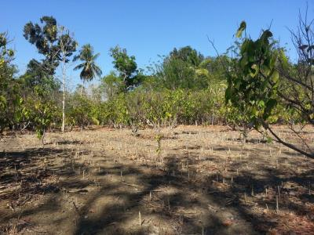
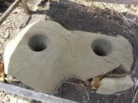
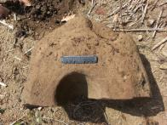
Areal situs merupakan perkebunan warga dengan tanaman pohon coklat, manga, jambu mente, jagung dan sebagian tertutupi semak belukar. Permukaan tanah bergelombang lemah dengan dengan luas 774.14 m², memiliki sebaran temuan fragmen tembikar dan porselin cukup padat. Selain tembikar, ditemukan pula delapan lumpang batu yang tersebar namun sebagian besar dalam kondisi rusak.
Gambar 1. Kondisi permukaan situs Tobattang dengan temuan lumpang batu yang memperlihatkan dua lubang dan lumpang yang sudah patah.

Situs Allangkanange
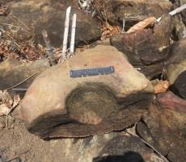
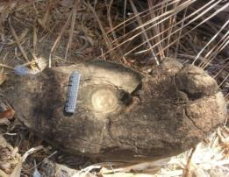
Situs Allangkanange terletak di Desa Wecudai, Kecamatan Pammana, Kabupaten Wajo pada koordinat 4º 12’ 53.77” Lintang Selatan dan 120º 2’ 49.00” Bujur Timur dengan ketinggian 85 meter di atas permukaan laut. Situs Allangkanange telah diteliti pada tahun 1996 atas kerjasama Indonesia Australia dalam proyek Origin of Complex Society in South Sulawesi (OXIS). Penelitian tersebut bertujuan untuk meneliti basis sosial dan ekologis, munculnya kerajaan-kerajaan di wilayah penutur Bugis antara kisaran 1200 sampai 1600 Masehi (Bulbeck, et al, 2008). Pada tahun 2015 tim dari Balai Arkeologi Sulawesi Selatan melakukan pemetaan ulang di lokasi tersebut untuk melengkapi data sebelumnya.
Gambar 3. Temuan lumpang batu yang masih utuh (kiri)
dan temuan lumpang yang patah (kanan).

Lokasi situs berjarak 500 m dari jalan poros Kecamatan Pammana yang dapat ditempuh dengan kendaraan roda dua maupun empat melewati jalan pengerasan. Lokasi situs berada di sebuah puncak bukit dengan permukaan yang cukup datar. Ditemukan sebaran monumen megalitik, fragmen tembikar dan porselin cukup merata di permukaan situs. Hasil pemetaan menunjukkan bahwa luas sebaran tembikar di situs Allangkanange adalah 1796 m, dengan panjang maksimum luas sebaran adalah 564.88 m. Fragmen tembikar terlihat lebih padat di bagian kaki bukit sebelah timur dibandingkan di bagian puncaknya.
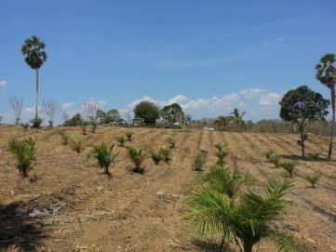
Secara keseluruhan, lumpang batu yang ditemukan di situs Allangkanange berjumlah 11. Sebagian besar lumpang batu ditemukan dalam kondisi yang sudah rusak. Kemungkinan kerusakannya karena adanya pengolahan kebun dan sawah oleh penduduk sekitar dengan cara membakar kebun sehingga lumpang batu tersebut juga ikut terbakar. Sebagian lumpang batu ditemukan di sebelah timur di kaki bukit, sedangkan sebagian lainnya ditemukan di puncak bukit.
Gambar 2. Kondisi permukaan situs Allangkanange.

Temuan megalitik lain adalah empat struktur batu temu gelang yang ditemukan di lokasi yang berbeda. Secara keseluruhan, struktur batu temu gelang tersebut berada di sebelah barat situs di atas puncak bukit. Struktur batu temu gelang tersebut memperlihatkan ukuran yang berbeda-beda. Struktur batu temu gelang pertama memiliki bentuk persegi dengan ukuran panjang 40 m. Bongkahan batu yang disusun berukuran rata-rata panjang 70 cm. Di dalam struktur batu temu gelang pertama adalah komplek makam yang dianggap sebagai keturunan raja-raja Pammana. Beberapa makam memiliki arah hadap utara-selatan.
Struktur batu temu gelang kedua dan ketiga yang saling berdekatan berada di sudut barat laut situs. Struktur batu temu gelang kedua tersusun dengan bentuk persegi berukuran panjang 5 m, sedangkan struktur batu temu gelang ketiga berbentuk persegi panjang berukuran panjang 4 x 1 m. Struktur batu temu gelang keempat berada di sebelah timur struktur batu temu gelang kedua dan ketiga dengan susunan berbentuk persegi. Selain itu, ditemukan sembilan menhir tersebar di dalam situs. Dua menhir diantaranya ditemukan di kaki bukit, sedangkan empat menhir ditemukan di puncak bukit. tiga menhir ditemukan di dalam struktur batu temu gelang. Fungsi menhir-mehir tersebut belum diketahui secara pasti, namun menhir yang terdapat di dalam struktur temu gelang mungkin berfungsi sebagai tanda kuburan. Situs ini masih sering dikunjungi oleh masyarakat.

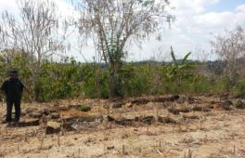
Gambar 4. Struktur batu temu gelang terletak di
sudut barat laut situs Allangkanange.

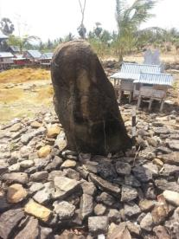
Gambar 5. Temuan salah satu menhir di
dalam struktur batu Temu gelang pertama,
situs Allangkanange.

Situs Cilellang
Situs Cilellang terletak di Desa Wecudai, Kecamatan Pammana, Kabupaten Wajo pada koordinat 04º 14’ 02,3“ Lintang Selatan dan 120º 02’ 57,6” Bujur Timur dengan ketinggian 58 meter di atas permukaan laut. Lokasi situs dapat ditempuh dengan berjalan kaki 100 m dari Kantor Desa Wecudai melewati perkebunan penduduk. Sepanjang jalan yang dilalui menuju ke situs, ditemukan fragmen tembikar dan porselin yang cukup padat dan tersebar dalam situs yang luasnya ±1,1 km². Temuan lainnya yaitu 16 lumpang batu (sebagian besar berupa fragmen).
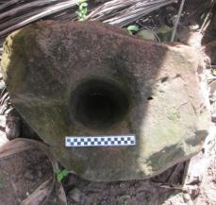
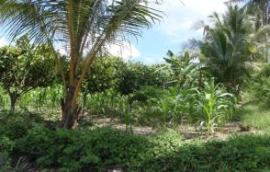
Gambar 6. Kondisi permukaan situs Cilellang dan salah satu lumpang batu yang memiliki satu lubang.

Ketiga situs yang terletak di sebelah tenggara Danau Tempe (Gambar 7) merupakan situs permukiman dengan indikasi temuan megalitik berasosiasi dengan tembikar dan porselin. Di antara ketiga situs tersebut, situs Allangkanange merupakan situs yang pernah diteliti pada tahun 1996 oleh Bulbeck dan Caldwell dalam proyek Origin of Complex Society in South Sulawesi (OXIS). Hasil penelitian menunjukkan bahwa situs Allakanange diokupasi sejak abad ke-13 yaitu sebelum para elit kerajaan di Sulawesi Selatan memeluk agama Islam (Bulbeck, et al, 2008).

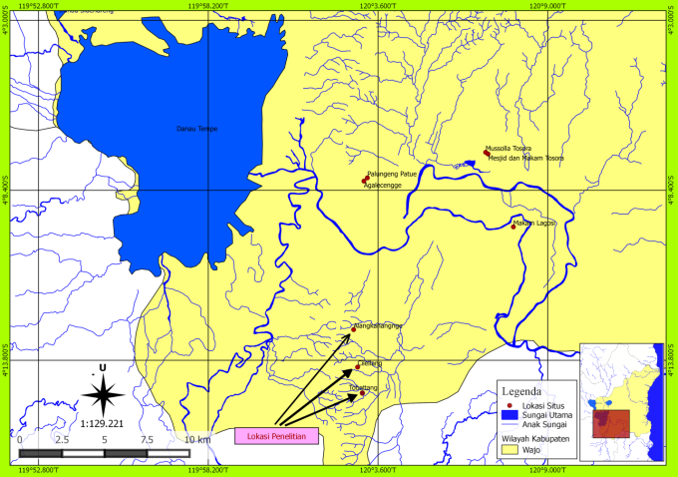
Gambar 7. Peta lokasi tga situs yang diteliti terletak di sebelah tenggara Danau Tempe Kabupaten Wajo.

Lumpang batu merupakan jenis budaya material yang umum dijumpai pada sejumlah situs megalitik di Sulawesi Selatan (Hasanuddin, et al, 2015: 358). Melihat ukuran kedalaman lubang menunjukkan bahwa lumpang-lumpang batu tersebut memiliki fungsi yang sama yaitu untuk menumbuk biji-bijian. Temuan lumpang batu berjumlah 36 pada tiga situs menunjukkan bentuk lubang yang mengerucut dengan permukaan yang halus. Hal ini mengindikasikan tingginya intensitas penggunaannya dalam mengolah bahan makanan dalam kehidupan sehari-hari. Data statistik menunjukkan bahwa diemeter lubang lumpang batu pada situs Allangkanange adalah rata-rata 20.27 cm, situs Cilellang mempunyai rata-rata 20.94 cm, dan situs Tobattang mempunyai rata-rata 20.13 cm. Dengan demikian, ukuran diemeter lubang lumpang batu pada ketiga situs tidak memperlihatkan perbedaan yang signifikan. Tampaknya mereka mempunyai gagasan yang sama (mental template) dalam membuat lumpang batu. Bahan yang mereka gunakan adalah batu andesit yang materialnya cukup tersedia di lingkungan situs.
Lumpang batu di situs-situs permukiman senantiasa dihubungkan dengan aktivitas pengolahan bahan makanan. Fungsi lumpang batu sebagai wadah perlengkapan kehidupan sehari-hari yang erat kaitannya dengan pertanian (Sukendar, 1985: 53-54). Hasil studi etnografi yang telah dilakukan oleh beberapa peneliti di daerah lain, menemukan adanya keterkaitan antara lumpang batu dengan sistem permukiman, dimana setiap rumah memiliki lumpang batu yang digunakan sebagai wadah untuk menumbuk biji-bijian (seperti padi, jagung dan jenis biji-bijian yang lain). Soejono (1984: 217) memberikan asumsi tentang hasil penelitiannya di Sumatera Selatan, menemukan lumpang batu yang digunakan sebagai wadah untuk menumbuk padi.
Selain lumpang btau, temuan yang paling menonjol adalah fragmen tembikar yang persebarannya cukup padat pada ketiga situs. Data analisis diemeter lingkaran tepian (interval 20 cm) pada situs Cilellang dan Tobattang menunjukkan bahwa diameter tepian tembikar 300-320 cm dan 320-340 cm untuk wadah tertutup paling dominan ditemukan di situs Cilellang. Hal tersebut tidak berbeda dengan situs Tobattang, dimana wadah tertutup dengan diemeter 300-320 cm dan 320-340 cm juga dominan ditemukan. Wadah tembikar tertutup dengan diameter 300-320 cm dan 320-340 cm biasanya merupakan wadah periuk. Tampaknya wadah periuk adalah wadah yang paling dominan ditemukan pada kedua situs ini.
Wadah terbuka dengan diemeter 120-140 cm, 140-160 cm dan 220-240 cm adalah wadah paling dominan ditemukan di situs Cilellang. Hal tersebut tidak berbeda signifikan dengan temuan dari situs Tobattang. Wadah terbuka yang juga dominan adalah 120-140 cm, 140-160 cm dan 180-200 cm. Mungkin wadah terbuka yang memiliki diemeter 120-140 cm adalah wadah mangkuk. Di situs Cilellang, wadah terbuka dengan diemeter 220-240 cm cukup banyak ditemukan. Mungkin wadah piring atau jambangan banyak ditemukan di situs Cilellang dibandingakan di situs Tobattang. Varian-varian wadah tembikar dari analisis tepian dapat dilihat pada gambar 9.

Gambar 8. Frekeunsi temuan wadah tembikar situs Cilellang.

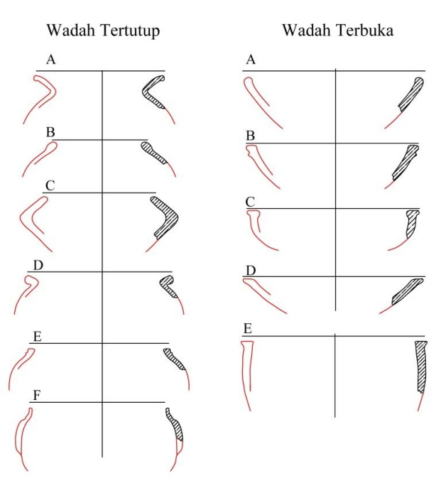
Gambar 9. Varian-varian bentuk wadah terbuka dan tertutup dari analisis tepian tembikar
2. Masa Hunian dalam Konteks Temuan
Megalitik Wajo
Berdasarkan data sebaran tembikar menunjukkan bahwa situs Allangkanange mempunyai areal situs yang lebih luas dibandingkan situs Cilellang dan Tobattang. Situs Allangkanangge mempunyai luas 1.79 km², situs Tobattang adalah situs yang mempunyai areal paling kecil dengan luas hanya 263 m², sedangkan situs Cilellang mempunyai luas areal 1.04 km². Selain situs Allangkanange mempunyai areal yang cukup luas, situs ini juga berada pada daerah permukaan yang cukup tinggi dibandingkan situs Cilellang dan situs Tobattang. Situs Allangkanange berada pada ketinggian 85 meter di atas permukaan laut, sedangkan situs Tobattang hanya berada pada ketinggian 61 meter di atas permukaan laut dan situs Cilellang terletak pada ketinggian 54 meter di atas permukaan laut. Temuan di situs Allangkanange juga lebih bervariasi dibadingkan dengan situs Cilellang dan Tobattang.

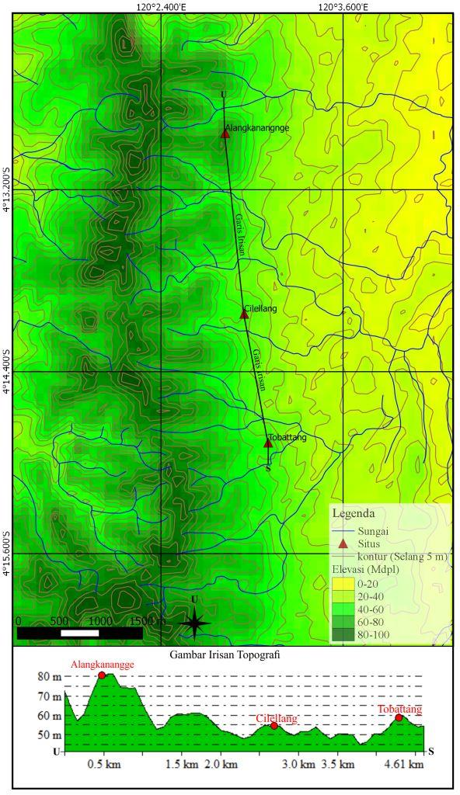
Gambar 10. Kondisi Topografi letak situs Allangkanange, Cilellang dan Tobattang

Penjelasan data luas areal situs, ketinggian dari permukaan laut dan variasi tinggalan arkeologi menunjukkan adanya korelasi yang cukup kuat dari ketiga variabel tersebut. Artinya situs Allangkanange yang letaknya lebih tinggi dibanding kedua situs yang lainnya, memiliki tingkat variabilitas temuan arkeologi yang tinggi. Tampaknya sistem hirarki sosial berlaku pada ketiga situs ini. Melihat tingkat variabilitas temuan dan luas situs menunjukkan bahwa situs Allangkanange mempunyai strata sosial permukiman yang paling tinggi. Mungkin saja situs Allangkanange adalah pusat pemerintahan dari ketiga permukiman yang ada di wilayah sebelah tenggara Danau Tempe.
Tabel 1. Hasil Analisis Radiokarbon C14 Situs Cilellang, Wajo, Sulawesi Selatan

Catatan: Analisis C14 oleh Pusat Aplikasi Isotop dan Radiasi, Batan, Jakarta. Kalibrasi dibantu oleh David Bulbeck menggunakan perhitungan Oxcal 4.2.

Ketiga situs merupakan situs permukiman dengan indikasi temuan lumpang batu, tembikar dan porselin. Analisis keramik asing oleh Bulbeck di situs Allangkanange menunjukkan bahwa situs tersebut mulai muncul pada abad ke-13 dan perlahan mulai berkembang pada masa ke-14 dengan puncak kejayaannya pada masa abad ke-15, 16 dan 17. Namun secara perlahan mengalami kemunduran pada abad ke-18, 19 dan 20. Kemerosotan permukiman di situs-situs tersebut diakibatkan oleh krisis politik pada abad ke-17 dan mengharuskan ditinggalkannya situs-situs tersebut di paruh kedua abad itu (Bulbeck, et al, 2009).
Ekskavasi di situs Cilellang dengan membuka kotak berukuran 2 x 1 m dilakukan di sisi barat dari salah satu lumpang batu. Data analisis radiokarbon C14 dari temuan arang hasil ekskavasi tersebut menunjukkan bahwa permukiman di Cilellang berlangsung pada abad ke-13 hingga abad ke-15 Masehi (lihat Tabel 1). Hal ini menunjukkan bahwa terdapat kesesuaian analisis porselin oleh Bulbeck di situs Allangkanange dengan analisis radiokarbon C14 dari situs Cilellang. Kesesuaian itu menunjukkan bahwa masa okupasi situs-situs megalitik yang diteliti memiliki rentang masa antara abad ke-13 hingga abad ke-15 Masehi.

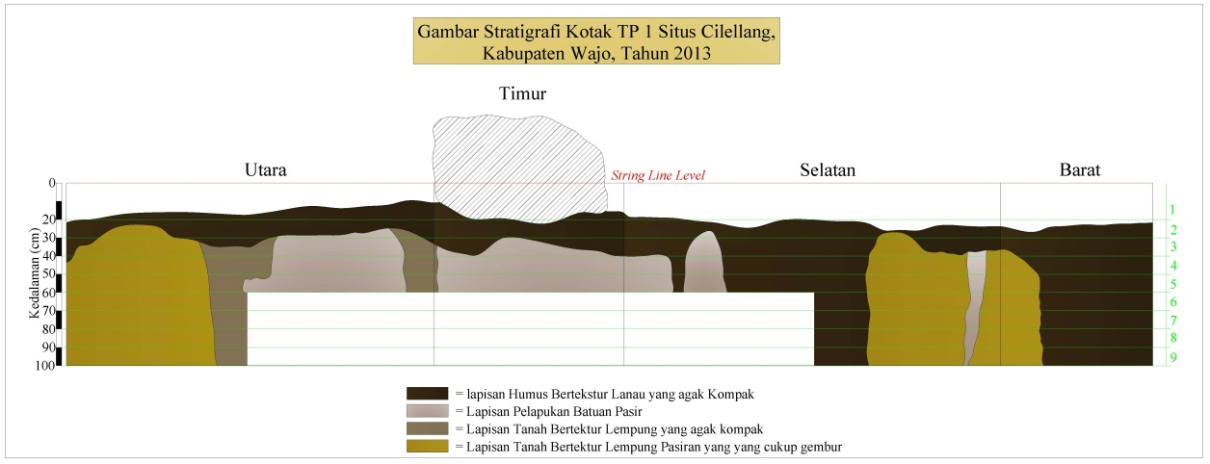
Gambar 11. Stratigrafi ekskavasi situs Cilellang

Tabel 2. Jenis dan jumlah temuan di kotak ekskavasi situs Cilellang, Wajo

Spit | Temuan |  |  |  |  | Jmlh
 | Artefak Batu | Fragmen Porselin | Fragmen Tembikar | Fragmen Tulang | Uang Logam
1 | 3 | 4 | 293 | 4 | 2 | 306
2 | 1 |  | 18 |  |  | 19
3 |  |  | 3 |  |  | 3
4 |  |  | 5 |  |  | 5
5 |  |  | 5 |  |  | 5
6 |  |  | 7 |  |  | 7
7 |  |  | 6 |  |  | 6
8 |  |  | 12 |  |  | 12
Jml | 4 | 4 | 349 | 4 | 2 | 363

Gambar stratigrafi tersebut memperlihatkan empat lapisan tanah. Lapisan pertama merupakan tanah humus bertekstur lanau yang agak padat dengan warna coklat gelap. Lapisan ini terlihat hingga kedalaman permukaan spit di dinding selatan dan barat. Lapisan kedua merupakan batuan pasir yang lapuk dengan warna abu-abu. Lapisan ini terlihat pada dinding timur, sebagian dinding utara dan selatan dan mulai terlihat pada kedalaman 25 cm. Lapisan ketiga merupakan tanah bertekstur lempung yang agak kompak dengan warna coklat kekuningan. Lapisan ini mulai terlihat pada kedalaman 25 cm di dinding utara. Lapisan keempat merupakan tanah bertekstur lempung berpasir yang cukup gembur. Lapisan ini mulai terlihat pada kedalaman 23 cm di dinding utara, selatan dan barat hingga permukaan spit.
Di sudut barat daya ditemukan fitur dari kedalaman 25 – 100 100 cm. Asosiasi temuan dalam fitur adalah fragmen tembikar dan arang. Aarang yang ditemukan dalam fitur selanjutnya dianalisis untuk mengetahui untuk memperoleh

pertanggalan. Hal ini mengingat bahwa temuan tersebut memiliki hubungan secara kontekstual dengan lumpang batu.
Tabel di atas memperlihatkan jenis temuan terdiri dari fragmen tulang, artefak batu, fragmen tembikar, fragmen porselin, dan uang logam. Fragmen tulang, porselin dan uang logam hanya ditemukan pada spit 1, sedangkan artefak batu ditemukan pada spit 1 dan 2. Fragmen tembikar memiliki frekuensi yang sangat tinggi pada spit 1 dengan jumlah temuan 293 fragmen. Namun frekuensi kemudian mengalami penurunan yang sangat drastis pada spit 2 dengan jumlah 18 fragmen hingga spit 8 dengan jumlah 12 fragmen. Temuan tembikar pada spit 3 hingga spit spit 8 hanya terkonsentrasi lapisan fitur. Artefak batu ditemukan pada spit 1 dan 2 adalah serpih, memperlihatkan persamaan teknologi dengan serpi di Cabbenge, Soppeng dimana kedua wilayah tersebut (Wajo dan Soppeng) letaknya berdekatan. Temuan empat serpih di Cilellang mungkin merupakan pengendapan dari aliran Sungai Walennae yang mengalir di sebelah timur situs Cilellang.
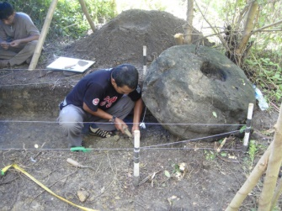
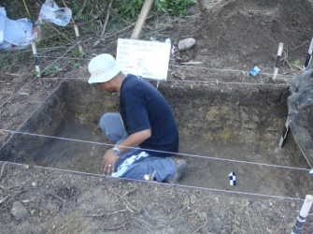
Gambar 11. Kotak ekskavasi dengan asosiasi lumpang batu di situs Cilellang, Wajo

Penempatan permukiman di wilayah ini sangat didukung oleh ketersediaan sumber alam yang ditunjang oleh tanah yang subur. Hal itu masih terlihat sekarang yaitu di sekitar situs terdapat hamparan persawahan dan perkebunan. Selain itu, memiliki kandungan tanah lempung dan pasir yang sangat sesuai untuk pembuatan wadah tembikar yang banyak dibutuhkan untuk menunjang kehidupan manusia. Hasil wawancara kami dengan masyarakat di sekitar situs diperoleh penjelasan bahwa masyarakat masih memperoduksi wadah tembikar hingga tahun 1960an yang sumber tanahnya diperoleh di Cilellang dan sekitarnya.

KESIMPULAN
Secara topografi, situs-situs arkeologi di sebelah tenggara Danau Tempe merupakan situs permukiman dengan variabilitas temuan berupa lumpang batu, fragmen tembikar dan porselin. Dari aspek temuan megalitik, situs Allakanange, Cilellang, dan Tobattang memiliki variabilitas temuan yang sama, dalam pengertian bahwa ketiga-tiganya memiliki temuan megalitik yang berasosiasi dengan tembikar dan porselin. Namun dari segi jenis temuannya megalitik, situs Allangkanange memiliki jenis temuan yang lebih variatif.
Hirarki situs terlihat di antara ketiga situs yang memiliki temuan megalitik, yaitu situs Allangkanange mungkin mempunyai strata sosial permukiman yang tinggi, karena memiliki luas situs paling besar dengan tingkat variabilitas temuan yang tinggi. Dari kondisi topografi juga menunjukkan bahwa situs Allakanange memiliki areal yang lebih tinggi dibandingkan dengan kedua situs yang lainnya. Dengan data tersebut mungkin situs Allangkanange adalah pusat pemerintahan dari situs Cilellang dan Tobattang.
Masa okupasi situs-situs megalitik di Wajo berlangsung antara abad ke-13-15 Masehi. Pertanggalan yang dihasilkan menunjukkan bahwa permukiman di situs Cilellang berlangsung sekitar abad ke-13-15 Masehi. Hasil ini membuktikan bahwa peradaban manusia lebih awal dibandingkan dengan masa yang diungkapkan dalam naskah lontara yang hanya merujuk pada abad ke-15 Masehi.
Ketika itu permukiman manusia terletak di atas puncak bukit yang mungkin dimaksudkan untuk keamanan dan menghindar dari banjir yang sewaktu-waktu dapat terjadi. Ketiga situs terletak di sekitar aliran Sungai Walennae yang berpotensi untuk banjir ketika air sungai meluap. Hal itu terlihat dari kandungan tanah jenis pasir halus dan lanau. Data geologi juga menunjukkan bahwa kawasan ketiga situs tersebut merupakan Formasi Walannae yang terdiri dari batu pasir, batu lanau, tufa, napal, batu lempung, konglomerat dan batu gamping. Hal ini menunjukkan bahwa situs Allangkanange, Cilellang, dan Tobattang masih merupakan endapan Sungai Walannae.
Ucapan Terima Kasih
Terima kasih kepada Pak Wahyu dan Ibu Retno Handini (Pusat Penelitian Arkeologi Nasional) yang telah memediasi untuk pertanggalan Radiokarbon di Pusat Aplikasi Isotop dan Radiasi, Batan Jakarta. Terima kasih pula disampaikan kepada seluruh anggota tim yang telah membantu dalam proses penelitian di Wajo.

Daftar Pustaka
Bulbeck, D. and Caldwell, I. (2000). The land of iron; The Historical Archaeology of Luwu and The Cenrana Valley. Hull: University of Hull, Centre for South-East Asian Studies.
Bulbeck, D. and Caldwell, I. (2008). “Oryza Sativa and The Origins Of Kingdoms In South Sulawesi, Indonesia: Evidence from Rice Husk Phytoliths”. Indonesia and the Malay World, 36:104, 1 – 20. London: Routledge.
Bulbeck, D. dan Hakim, B. (2009). “The Earthenware form Allangkanangnge ri Latanete Excavated in 1999” dalam Jurnal Walennae, Vol. 11 No. 2. Makassar: Balai Arkeologi.
Caldwell, I. 1995 Power, state and society among the pre-Islamic Bugis. Bijdragen tot de Taal-, Land- en Volkenkunde 151(3): 394-421. Leiden.
Duli, Akin (1988). “Peninggalan Arkeologi di Tosora”. Skripsi. Fakultas Sastra Unhas.
Duli, Akin (2010). “Peranan Tosora sebagai Pusat Pemerintahan Kerajaan Wajo Abad XVI – XIX dalam Jurnal WalennaE Vol. 12 No. 2, hal.143-158.
Hadimulyono (1985). “Studi Kelayakan Bekas Ibu Kota Kerajaan Wajo (Abad XVII) di Tosora, Kabupaten Wajo Sulawesi Selatan”. Ujung Pandang : SPSP Sulselra (tidak terbit)
Hamris (1990). “Bentuk Nisan Kompleks Makam Raja-Raja Wajo di Tosora”. Skripsi. Fakultas Sastra Unhas.
Hasanuddin dan Chia, S. (2015). “Megalitik dan Hubungannya dengan Sistem Pertanian di Sulawesi Selatan” dalam Pernak-Pernik Megalitik Nusantara (ed. Bagyo Prasetyo dan Nurhadi Rangkuti). Yogyakarta: Galangpress, hal. 345-376.
Kallupa, Bahru. 1987. “Laporan Ekskavasi Penyelamatan di Desa Tosora Kecamatan Majauleng Kabupaten Wajo”. Ujung Pandang : SPSP Sulselra.(tidak terbit)
Nurhikmah (1995). “Kepemimpinan La Tadampare Puang Ri Maggalatung sebagai Arung Matowa Wajo IV (1491-1521): Suatu Tinjauan Historis. Skripsi Univ. Hasanuddin (belum terbit).
Patunru, A.R. Daeng (1983). Sejarah Wajo. Ujung Pandang : Yayasan Keb. Sulselra.
Soejono, R.P. (ed.) (1984). Sejarah Nasional Indonesia I. Jakarta: Balai Pustaka.
Sukendar, Haris (1985). “Peranan Menhir dalam Masyarakat Prasejarah di Indonesia”, Pertemuan Ilmiah Arkeologi III, Ciloto, hlm. 92 – 106. Jakarta: Pusat Penelitian Arkeologi Nasional.
Zainal, Abidin Farid A. (1985). Wajo abad XV – XVII Suatu Penggalian Sejarah Terpendam Sulawesi Selatan dari Lontara. Bandung : Alumni.

